1. **¿Cómo se llama el grupo de sentencias SELECT, INSERT, DELETE, UPDATE?**

DML lenguaje de manipulación de datos. Sirve para manipular los datos que contienen los objetos de bases de datos

1. **En SQL, para eliminar las filas duplicadas del resultado de una sentencia SELECT se emplea**

a) NO DUPLICATE

b) UNIQUE

c) DISTINCT

d) Las anteriores respuestas no son correctas

1. **En SQL, para modificar la estructura de una tabla de una base de datos se emplea la instrucción**

a) ALTER TABLE

b) CHANGE TABLE

c) MODIFY TABLE

d) Las anteriores respuestas no son correctas

1. **Una sentencia SELECT sin la cláusula WHERE devuelve**

a) Todos los registros existentes en la tabla que no estén relacionados con otra tabla

b) Todos los registros existentes en la tabla

c) No se puede ejecutar una sentencia SELECT sin la cláusula WHERE

d) Las anteriores respuestas no son correctas

1. **En SQL, para ordenar los datos devueltos por una sentencia SELECT se emplea la cláusula**

a) ORDER BY

b) ORDERED BY

c) SORT BY

d) SORTED BY

1. **En una cláusula LIKE, ¿cómo se obtienen todos los nombres de personas que comienzan con "Juan"?**

a) LIKE "Juan%"

b) LIKE "Juan*"

c) LIKE "Juan$"

d) LIKE "Juan&"

1. **¿Cuál de las siguientes no es una función de agregación?**

a) AVG()

b) FLOOR()

c) SUM()

d) Las anteriores respuestas no son correctas

1. **¿Cómo se borra toda una base de datos con SQL?**

a) DELETE DATABASE

b) DROP DATABASE

c) ERASE DATABASE

d) Las anteriores respuestas no son correctas

1. **¿Cuál de las siguientes no es una función de agregación?**

a) COUNT()

b) LIMIT()

c) MAX()

d) MIN()

1. **¿Cuál de las siguientes sentencias es usada para crear usuarios?** *A) Create user user_name user_password;  
   B) Create user user_name identified user_password;  
   C) Ninguna de las anteriores  
   D) Create user user_name identified by user_password;*
2. **¿En cuál de las siguientes sentencias del lenguaje SQL se emplea la cláusula SET?**

a) DELETE

b) DROP

c) SELECT

d) UPDATE

1. **¿Para que sirve el operador IN?**

Verifica si el valor de algún registro coincide con el de alguno en un conjunto de registros analizado

1. **¿Qué instrucción se emplea para eliminar todo el contenido de una tabla, pero conservando la tabla?**

a) DELETE TABLE

b) DROP TABLE

c) TRUNCATE TABLE

d) Las anteriores respuestas no son correctas

1. **El left outer join es un tipo de outer join ¿Otro tipo de outer join sería?**

right outer join

full outer join

1. **De acuerdo con la siguiente instrucción, ¿cuál es el resultado?**

Select nvl2(-1,'Yes','No')

From dual;

Yes

1. **¿Cuál es la sintaxis correcta para seleccionar todos los campos de una tabla llamada Trabajadores, en los que la columna "Nombre" es "Raúl"?**

a) SELECT * FROM Trabajadores WHERE Nombre:'Raúl'

b) SELECT * FROM Trabajadores WHERE Nombre='Raúl'

c) SELECT * FROM Trabajadores LIKE 'Raúl'

1. **¿Cuál es la sintaxis de creación de una vista?**

create [OR REPLACE] [FORCE|NOFORCE]

VIEW nombre AS subconsulta;

1. **¿Que son las funciones de agregación y cuáles son?**

También llamada de agrupación. Permiten hacer operaciones sobre un conjunto de resultados, pero devolviendo un único valor de todos ellos.

avg

count

max

min

sum

stddev

variance

1. **Con base en el siguiente esquema:**

**TA_EMPLOYEES**

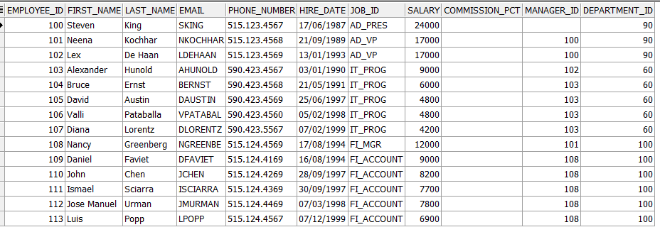

**TA_JOBS**

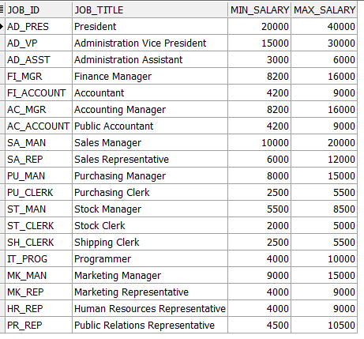

**TA_JOB_HISTORY**

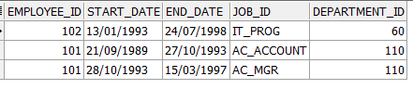

Realice los siguientes ejercicios:

* Recuperar todos los empleados que tengan un salario entre 1000 y 2000 o menor a 950. Considere lo siguiente:
* Last_name no inicia con S
* DEPARTMENT_ID puede ser 100, 120, 150 ó 180
* Last_name no finaliza con ‘a’

SELECT *

FROM TA_EMPLOYEES

WHERE SALARY BETWEEN 1000 AND 2000

OR SALARY < 950

AND DEPARTMENT_ID IN (100, 120, 150, 180)

AND LAST_NAME NOT LIKE ‘S%’

AND LAST_NAME NOT LIKE ‘%a’

* Extraer todos los empleados que tengan sueldo mayor a 10000
  + Validar que el sueldo por job_id este entre 10,000 y 20,000

SELECT *

FROM TA_EMPLOYEES

WHERE JOB_ID IN (

SELECT JOB_ID

FROM TA_JOBS

WHERE MIN_SALARY >= 10000

AND MAX_SALARY < 41000);

* Mostrar el nombre y la cantidad de roles que ha tenido un empleado de acuerdo al historial

SELECT E.EMPLOYEE_ID, E.FIRST_NAME, E.LAST_NAME, COUNT(JH.EMPLOYEE_ID ) AS CANTIDAD_ROLES

FROM TA_EMPLOYEES E

JOINTA_ JOB_HISTORY JH

ON E.EMPLOYEE_ID = JH.EMPLOYEE_ID

GROUP BY E.EMPLOYEE_ID, E.FIRST_NAME, E.LAST_NAME;

1. **Con base en el siguiente esquema:**

**TA_CENTRO_COSTOS**

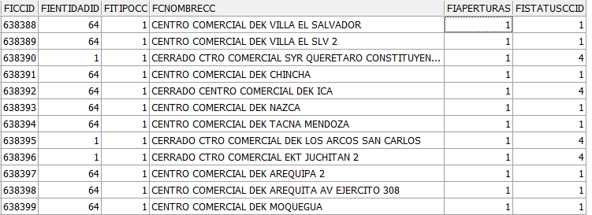

**TA_ENTIDAD**

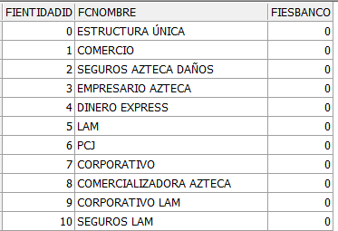

**TA_APERTURAS**

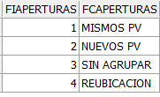

Realice los siguientes ejercicios:

* Recuperar todos los centros cuyo status sea 1 y que tengan un status 'Reubicacion'

SELECT *

FROM TA_CENTRO_COSTOS CC

JOIN TA_APERTURAS AP

ON CC.FIAPERTURAS = AP.FIAPERTURAS

WHERE CC.FISTATUSCCID = 1

* Recuperar el nombre de la entidad del centro 638395

SELECT ENT.FCNOMBRE

FROM TA_CENTRO_COSTOS CC

JOIN TA_ENTIDAD ENT

ON CC.FIENTIDADID = ENT.FIENTIDADID

WHERE CC.FICCID = 638395

* Recuperar la descripción de aperturas del centro 638388

SELECT AP.FCAPERTURAS

FROM TA_CENTRO_COSTOS CC

JOIN TA_APERTURAS AP

ON CC.FIAPERTURAS = AP.FIAPERTURAS

WHERE CC.FICCID = 638388